**TÉCNICO EM DESENVOLVIMENTO DE SISTEMAS**

**SENAC HUB ACADEMY – SENAC MS**

**VOUCHER DESENVOLVEDOR TURMA 139 – SENAC HUB ACADEMY**

E².Com

CAMPO GRANDE - MS

2024

**COMPONENTES**

Anna Lorena

Daniel Sanches

Eraldo Ferreira

Felipe Braiani

Gabriel Paganotti

Henrique Balieiro

João Gabriel

João Vitor

Kelvin Carvalho

Paulo Matheus

Rafael Montiel

Rafaela Camposano

Ricardo Sousa

Riquelme Gomes

**PROFESSORES**

Enilda Aparecida Mendes da Roça Casseres

Édini Marques Zanlucas

CAMPO GRANDE – MS

2024

**DOCUMENTAÇÃO SISTEMA DE**

**E-commerce**

Documentação apresentada à Empresa **E².Com** de Campo Grande MS, como parte dos requisitos para o desenvolvimento de sistemas no Curso Técnico em Desenvolvimento de Sistemas – Voucher Desenvolvedor.

**SUMÁRIO**

1. Introdução 6

1.1 Propósito 6

2. Escopo do Projeto 6

3. Levantamento de Requisitos 7

3.1 – Requisitos Funcionais 8

3.2 – Requisitos Não Funcionais 14

4. Diagrama de Caso de Uso 17

4.1– Descrição do Diagrama de Caso de Uso 18

5. Diagramas de Classe 40

6. Conclusão 42

# Introdução

No dia 28 de maio de 2024, nas instalações da Senac Hub Academy, reunimo-nos com a representante da empresa E².Com. Esta empresa opera no setor de e-commerce, oferecendo um marketplace onde diversas empresas e vendedores podem comercializar seus produtos após o cadastro de suas empresas. O objetivo da reunião foi conduzir uma entrevista detalhada para compreender as necessidades específicas da E².Com, com o intuito de desenvolver uma plataforma de e-commerce sob medida. A empresa nos procurou devido às dificuldades enfrentadas ao longo de sua trajetória, incluindo um recente ataque hacker que causou diversos prejuízos e obrigou a empresa a recomeçar do zero. Por isso, um dos principais requisitos para o novo site é a segurança e a credibilidade. Atualmente, o alcance da empresa e de seus vendedores está limitado a Campo Grande/MS, mas com expectativas de crescimento com um público-alvo abrangente. Considerando esse cenário, a empresa expressou a necessidade de um sistema simples e intuitivo, que facilite a navegação dos clientes. Além disso, é essencial que a plataforma destaque produtos e ofertas de maneira visualmente atraente, para captar a atenção dos consumidores e promover as vendas. Com essas diretrizes em mente, estamos comprometidos em desenvolver uma solução que atenda às expectativas da E².Com, garantindo um ambiente seguro e confiável para suas operações de e-commerce, ao mesmo tempo que proporciona uma experiência de usuário agradável e eficiente.

# Propósito

O principal propósito é a elaboração de um site e-commerce que deve priorizar a implementação de um sistema seguro e de fácil acesso aos clientes, para maximizar as vendas de empresas parceiras e colaboradores, além de priorizar o crescimento da própria empresa

**E Ao Quadrado.Com**

# Escopo do Projeto

Durante a entrevista a empresa demonstrou a necessidade de um sistema simples e intuitivo, que facilite a navegação dos clientes. O Sistema de E-Commerce será estruturado com a separação e cadastro de perfis distintos para Cliente, Vendedor e Administrador, cada um com acesso a funcionalidades específicas. Para os clientes, o sistema permitirá a visualização de produtos e a opção de compra, proporcionando uma experiência de usuário intuitiva e eficiente. Os vendedores, por sua vez, terão ferramentas para controlar o estoque e gerenciar as informações de seus produtos, facilitando a administração de suas lojas virtuais. O perfil de administrador terá acesso privilegiado às informações dos vendedores e clientes, além de realizar o gerenciamento geral da plataforma. Isso inclui monitorar as atividades dos usuários, garantir a segurança e o bom funcionamento do sistema, e implementar melhorias contínuas para otimizar a experiência de todos os participantes. Essa estrutura de perfis distintos garante que cada usuário tenha as ferramentas necessárias para desempenhar suas funções de maneira eficaz, contribuindo para o funcionamento harmonioso e eficiente do sistema de e-commerce.

**2.1** **Público-alvo**

A empresa E².com tem o público geral como alvo, mas apenas irão vender para maiores de idade, e para empresas e vendedores.

# Levantamento de Requisitos

O site contará com uma tela de login onde os usuários poderão acessar suas contas como vendedores, clientes ou administradores. Cada tipo de usuário terá acesso a funcionalidades específicas como: os clientes poderão realizar compras, visualizar produtos, os vendedores poderão expor seus produtos na plataforma e gerenciar suas vendas, podendo ter acesso a feedbacks de clientes e informações de suas vendas, os administradores terão controle total sobre a plataforma, podendo adicionar ou excluir usuários se for necessário, excluir comentários, fazer ajustes na plataforma e dar todo suporte aos usuários, gerenciando toda a plataforma. Vendedores recém-cadastrados passarão por um período de teste, durante esse período devem realizar um mínimo de 10 vendas antes de serem plenamente integrados ao sistema. Caso ocorram problemas durante esse período, o vendedor será removido pelo administrador. Uma característica importante do sistema é que, ao confirmar a compra, o cliente será automaticamente redirecionado para o WhatsApp do fornecedor para finalizar a transação. Essa funcionalidade visa agilizar o processo de compra e melhorar a comunicação entre cliente e vendedor. Se o cliente obtiver algum problema com o produto, deve direcionar para o WhatsApp do vendedor. Caso o cliente queira avaliar um produto, pode avaliar na plataforma na página do produto, comentando ou avaliando na forma de estrelas. Se houver algum problema com a plataforma o usuário pode relatar na opção de suporte técnico direto com o administrador. A plataforma também incluirá um carrossel para melhor visualização de produtos em destaque, como os vendedores em alta. A busca de produtos poderá ser feita por categorias ou através de uma barra de pesquisa, facilitando a navegação dos usuários. O rodapé do site terá um espaço reservado para redes sociais e o endereço da loja física. No entanto, foi enfatizado que o site deve evitar o excesso de informações, para não desestimular os clientes e garantir uma experiência de compra agradável e sem distrações.

3.1 – Requisitos Funcionais

**RF001 - Cadastro do Administrador**

**Contexto:** O sistema deve permitir o cadastro de administradores que terão acesso exclusivo a ferramentas mais avançadas, além de permitir analisar as contas no sistema.

**Descrição**: O cadastro do administrador estabelece os critérios e funcionalidades necessárias para permitir que um usuário se torne um administrador do sistema. O cadastro do administrado é essencial para conceder acesso privilegiado e garantir a gestão eficaz do sistema através de funções de moderação, como aprovar e excluir vendedores e verificar avaliações privadas de compradores para administração.

**RF002 - Cadastro do Colaborador (Vendedor)**

**Contexto:** O cadastro do Colaborador deve ser feito para validação dos dados para o acesso do colaborador exclusivo.

**Descrição:** O cadastro do colaborador é necessário para autenticação da conta, e para que haja o nível de acesso de Colaborador. Colaboradores recém cadastrados ficam em um período de teste de 10 vendas, onde em caso de problemas, pode optar por excluir sua conta e ser retirado da plataforma.

**RF003 - Cadastro do Cliente**

**Contexto:** Para autenticação e registros da conta, para além de realizar compras e ter o acesso básico ao sistema.

**Descrição:** O cadastro é necessário para a realizações da compra e armazenamento de informações. Ex: carrinho, históricos de compras, rastreio do produto entre outros.

**RF004 - Perfil Completo dos Vendedores**

**Contexto:** Páginas dedicadas a informações dos vendedores.

**Descrição:** O perfil do vendedor é um perfil que pode ser editado pelo próprio vendedor, onde ele pode colocar informações sobre seu negócio e seus produtos, também sendo onde ele poderá ser avaliado por quem já comprou com o referido vendedor.

**RF005 - Visualização de Produtos**

**Contexto:** Os produtos devem ficar sempre visíveis na loja.

O sistema favorecerá os produtos com promoções especiais e/ou com maior venda.

**Descrição:** Após o vendedor cadastrar o produto na plataforma o sistema, de maneira automática define de acordo com a porcentagem de desconto, o nível de notoriedade. Quanto mais o produto vende, maior será a sua notoriedade na plataforma.

**RF006 – Redirecionamento ao WhatsApp**

**Contexto:** Opção dedicada a um atendimento mais próximo e prático para o cliente, agilizando as respostas. O pagamento e entrega não serão assuntos resolvidos no site, ao escolher os produtos o cliente é redirecionado ao WhatsApp do vendedor.

**Descrição:** Esse botão será exibido na página inicial, e na parte do carrinho de compras. Ao tentar realizar o pagamento o cliente será redirecionado ao WhatsApp do vendedor, onde a maneira por qual será realizado pagamento e entrega serão discutidos diretamente com o vendedor.

**RF007 - Aprovação de novos vendedores pelos administradores.**

**Contexto:** O cliente solicitou que novos vendedores devem ter seu perfil aprovado pela administração.

**Descrição:** Após a realização de um novo cadastro por parte de um vendedor, o perfil deste vendedor deve ser aprovado pela administração, feita a aprovação o vendedor entra em um período de testes de novos vendedores.

**RF008- Período de Teste de Novos Vendedores**

**Contexto:** O cliente solicitou que houvesse um período de experiencia para os novos vendedores.

**Descrição:** Os novos vendedores serão avaliados de acordo com as avaliações e satisfação dos clientes dentro de um período de 10 vendas, em caso de reclamações ou problemas (como entrega não efetuada ou o produto errado ser enviado) o vendedor é excluído.

**RF009- Controle de estoque dos produtos**

**Contexto:** Como funcionalidade para os vendedores, terá a possibilidade de controlar o estoque para que não falte produtos e ver e alterar a sua quantidade. O controle de estoque é essencial para a gestão eficiente das operações de entrada e saída dos produtos.

**Descrição:** O vendedor poderá adicionar ou retirar produtos, fazer a entrada e saída de estoque dos produtos (adicionar ou retirar de estoque), conforme a necessidade de suas operações.

**RF010** – **Sistema de Avaliação do Cliente Direto com os Administradores**

**Contexto:** O cliente deve ser capaz de realizar avaliações dos vendedores direto com os administradores.

**Descrição:** Uma aba separada da sessão padrão de comentários onde o cliente dá um feedback sobre o vendedor, podendo fazer elogios, reclamações ou sugestões direto aos administradores.

**RF011 – Carrinho de Compras**

**Contexto:** O carrinho de compras é uma página separada que reúne todos os produtos que o cliente deseja comprar, devido ao método de funcionamento desejado do site ao selecionar a opção de pagamento o cliente seria redirecionado ao contato dos vendedores no WhatsApp.

**Descrição:** O carrinho de compras é onde os produtos que o cliente deseja comprar são colocados para serem todos pagos de uma só vez, como o carrinho de compras de um mercado. O cliente pode colocar e retirar produtos do carrinho de compras como achar melhor.

**RF012 – Administração da Plataforma**

**Contexto:** Os administradores terão a capacidade de alterar por completo a plataforma, podendo alterar desde a aparência até as funcionalidades da plataforma e cadastro dos inscritos.

**Descrição:** Haverá a possibilidade de alterar o design da plataforma (rodapé, logo etc.), cadastro de usuários, permitindo ao administrador bloquear ou mesmo excluir usuários.

**RF013 – Comentários e Avaliações do Cliente**

**Contexto:** O cliente solicitou um sistema de avaliação do vendedor por parte dos compradores.

**Descrição:** Foi solicitado um sistema onde o cliente possa avaliar o vendedor, sistema que deve estar incluso diretamente no perfil dos clientes, pois a avaliação não será feita baseada no produto e sim no perfil do vendedor.

**RF014 – Frete prefixado em R$15,00**

**Contexto:** Segundo o cliente há uma ideia inicial de que o frete seja prefixado a R$15,00.

**Descrição:** O cliente irá arcar com o custo do frete, frete que pode ser isento no momento da compra caso o vendedor decida arcar com seu custo ou o cliente decida retirar na loja. Em caso de fretes que seriam maiores que R$15,00 o site não irá se envolver e o assunto deverá ser resolvido entre cliente e vendedor.

**RF015 – Troca e Devolução de Pedido do Cliente**

**Contexto:** O usuário cliente deve conseguir solicitar a troca ou devolução de um produto para o vendedor.

**Descrição:** Quando necessário o usuário cliente poderá abrir um chamado de um determinado pedido escolhendo entre as opções “Troca” ou “Devolução”.

**RF016 – Cancelamento de Pedido do Cliente**

**Contexto:** O usuário cliente deve solicitar o cancelamento do pedido para o vendedor.

**Descrição:** Quando necessário o usuário cliente poderá abrir um chamado de um determinado pedido para efetuar o cancelamento.

**RF017 – Cadastrar Produto**

**Contexto:** O vendedor deverá cadastrar produtos em sua loja.

**Descrição:** O vendedor poderá cadastrar novos produtos em sua loja adicionando informações como: nome do produto, marca, categoria, modelo, preço, quantidade, link de endereço, descrição e imagens.

**RF018 – Detalhes do Produto**

**Contexto:** Tela onde deverá exibir mais informações sobre o produto.

**Descrição:** Nessa tela o usuário poderá visualizar mais informações sobre o produto, sendo: mais imagens e descrição. Podendo também editar a quantidade que deseja adicionar ao carrinho e marcar como favorito.

**RF019 – Histórico de Vendas**

**Contexto:** O vendedor deverá visualizar o histórico de vendas.

**Descrição:** Será possível o vendedor visualizar o histórico de vendas e seus status, como, entregue, cancelado, devolução ou troca.

**RF020 – Histórico de Pedidos**

**Contexto:** O cliente deverá visualizar o histórico de pedidos.

**Descrição:** Será possível o cliente visualizar o histórico de pedidos e seus status, como, entregue, cancelado, devolução ou troca.

**RF021 – Login**

**Contexto:** O usuário deverá efetuar o login para acessar as áreas restritas.

**Descrição:** Deverá ser feito o login pelo usuário, seja ele cliente, vendedor ou administrador para assim ter acesso as respectivas áreas restritas.

**RF022 – Esqueci a Senha**

**Contexto:** Na tela de login deve conter uma opção onde o usuário poderá informar que não possui a senha de segurança.

**Descrição:** Ao informar ao sistema que não possui a senha, o usuário será direcionado a uma tela onde inserirá seu e-mail para solicitação de redefinição de senha.

**RF023 – Redefinir Senha**

**Contexto:** O usuário deve conseguir redefinir sua senha de login.

**Descrição:** O usuário receberá um e-mail com um link para redefinir sua senha, quando na tela de redefinição de senha, poderá inserir a nova senha desejada e então alterá-la.

**RF024 – Contato com a Administração**

**Contexto:** O usuário poderá entrar em contato com a administração do sistema.

**Descrição:** Uma tela deverá exibir as informações de contato da empresa, como: telefone, endereço e e-mail em caso de contato direto. E o usuário poderá também enviar a mensagem direto pelo sistema, informando seus dados de identificação, sendo: nome, telefone e e-mail, e então a mensagem.

3.2 – Requisitos Não Funcionais

**RNF001- Página Inicial com os Vendedores em Destaque**

**Descrição:** Na página inicial do site os vendedores que mais venderam no mês devem aparecer em destaque.

**Prioridade:** Média

**RNF002- Endereço Físico da Loja**

**Descrição**: Ter o endereço para a loja fixa, com o endereço da loja o cliente pode fazer compra online ou fisicamente. O endereço irá ficar no rodapé do site.

**Prioridade:** Baixa

**RNF003- Espaço Dedicado aos Patrocinadores no Rodapé**

**Descrição:** Na base do site deve se ter um pequeno espaço dedicado aos patrocinadores, sejam lojas dentro do sistema que paguem uma taxa para estar ali ou patrocinadores externos.

**Prioridade:** Média

**RNF004 – Página Inicial com Vendedores em Destaque**

**Descrição:** Na página inicial do site os vendedores que mais venderam no mês devem aparecer em destaque.

**Prioridade**: Alta

**RNF005 – Designing moderno/atual**

**Descrição:** Devido a experiencias passadas e uma necessidade de se reinventar o cliente solicitou um designing que seja moderno e atual, abandonando a ideia de um negócio atrasado.

**Prioridade:** Alta

**RNF006 – Designing que inspire confiança.**

**Descrição:** O cliente solicitou uma estética capaz de inspirar confiança, de modo a que facilite para novos compradores ganharem confiança no site.  
**Prioridade:** Alta

**RNF007 - Segurança**

**Descrição:** Por conta de problemas passados com falhas de segurança o cliente solicitou um site seguro, com proteções contra hackers e ataques.  
**Prioridade: Alta**

**RNF008 – Usabilidade simples:**

**Descrição:** Para aumentar a confiança do cliente no sistema foi solicitada uma usabilidade simples e intuitiva.  
**Prioridade:** Alta

**RNF009 – Tela de favoritos**

**Descrição:** Tela onde o cliente pode visualizar os produtos e lojas favoritadas.

**Prioridade**: Média

**RNF010 – Perfil editável do cliente**

**Descrição**: Tela onde o cliente visualiza todos os seus dados pessoais podendo alterar se necessário.

**Prioridade**: Alta

**RNF011 – Categorias de Produto**

**Descrição:** Produtos separados em telas diferentes por categoria.

**Prioridade:** Média

**RNF012 – Menu de Categorias**

**Descrição**: Menu com ícones e nomes das categorias existentes no sistema.

**Prioridade**: Média

**RNF013 – Tela Sobre a Empresa E²**

**Descrição:** Tela onde aparecerá todas as informações necessárias aos usuários sobre a empresa E².

**Prioridade:** Alta

**RNF014 – Avaliações e Comentários**

**Descrição:** Deve ficar disponível ao cliente avaliar vendedores após a compra ser concluída e comentar sobre a compra para que outros clientes possam ver como foram as experiencias anteriores de comprar com esse vendedor, também dará ao administrador um feedback para avaliar seus lojistas cadastrados e como estão as vendas na plataforma.

**Prioridade:** Alta

# Diagrama de Caso de Uso

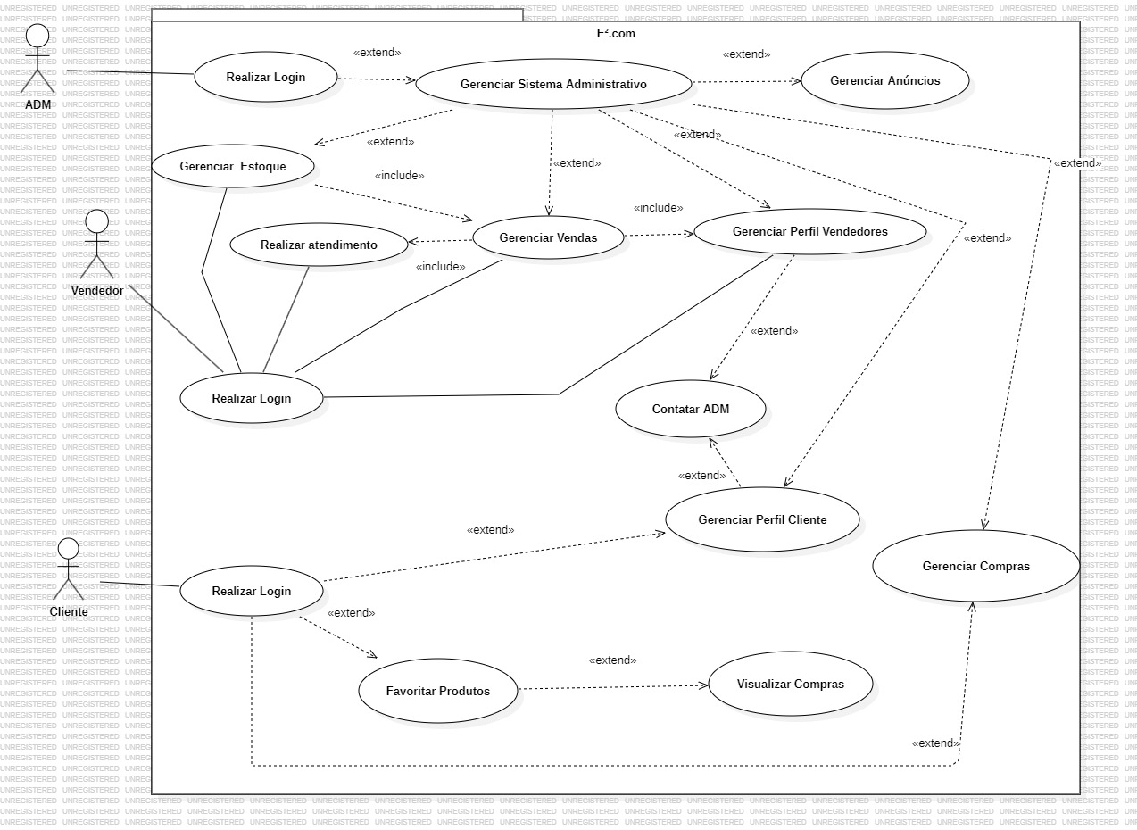

# **4.1– Descrição do Diagrama de Caso de Uso**

**Ator principal: Cliente**

**Resumo:** O ator irá fazer o cadastro para ter acesso as funcionalidades como cliente.

**Pré-condições:** Acessar a plataforma e selecionar a opção de cadastro de cliente

**Pós-condições:** O ator realizará suas operações no site.

|  |  |
| --- | --- |
| **Gerenciar Compras** | |
| **Cadastro do cliente** | |
| **Ações do sistema** | **Ações do ator** |
| **2.** O sistema abrirá a tela de login. **4.** O sistema abrirá um pop-up onde o ator deverá selecionar o tipo de conta de usuário pretende cadastrar. **6.** O sistema redirecionará o ator para a tela de cadastro de cliente. **10.** O sistema validará e registrará os dados preenchidos, além de verificar se os termos de uso e políticas da empresa estão selecionados, caso não selecionados, o sistema emitirá uma mensagem que avisará o ator que os campos devem ser selecionados. **11.** O sistema validará os dados, caso estejam corretos, o sistema abrirá a página de login novamente. | **1.** O ator clicará no botão de ícone de pessoa, que indica o perfil. **3.** O ator clicará no botão “Cadastrar”. **5.** O ator clicará no botão “Sou Cliente”. **7.** O ator preencherá os campos com seus dados. **8.** O ator deverá concordar com os termos de uso e políticas da empresa. **9.** O ator clicará no botão “Registrar”. |
| **Visualizar produtos** | |
| **2.** O sistema abrirá a página principal.  **5**. O sistema redirecionará o ator a tela de produtos da categoria escolhida.  **7.** O sistema atualizará a página e mostrará apenas os produtos que atendem aos requisitos do filtro.  **9.** O sistema redirecionará o ator a página inicial.  **11.** O sistema redirecionará o ator a uma tela que contém todos os produtos cadastrados no sistema.  **12.** O sistema mostrará todos os produtos cadastrados no sistema e seus respectivos nomes e preços.  **14.** O sistema redirecionará o ator a uma tela que contêm mais informações sobre aquele produto.  **15.** O sistema mostrará mais fotos e informações sobre o produto. | **1.** O ator acessará o sistema.  **3.**  O ator rolará a página para baixo, e poderá escolher entre visualizar os produtos por categoria ou visualizar todos juntos.  **4**. O ator ao decidir visualizar por categoria, clicará no campo onde contém o ícone e o nome da categoria de produtos.  **6.** O ator poderá filtrar os produtos daquela categoria por: frete grátis, preço e avaliações do vendedor. O ator, se necessário, preenche pelo menos um dos campos de filtro.  **8.** Para visualizar todos os produtos do sistema o ator clicará no botão da logo da empresa localizado no header.  **10.** O ator rolará a página para baixo e clicará em “ver mais”;  **13**. O ator clicará no produto. |
| **Favoritos** | |
| **2.** O sistema validará o login e redirecionará o ator a página principal.  4.O sistema redirecionará o ator a tela de favoritos.  **5.** Caso o ator tenha produtos e/ou vendedores marcados como favorito, o sistema exibirá na tela. | **1.** O ator fará login no sistema.  **3.** O ator clicará no ícone de coração localizado no header. |
| **Troca/Devolução** | |
| **2.**O sistema irá abrir a página principal.  **4.**O sistemaredirecionará o ator a tela de Troca/Devolução.  **5.** O sistema mostrará uma lista dos últimos pedidos realizados pelo ator com status “Entregue”.  **10.** O sistema validará se todos os campos foram selecionados e preenchidos corretamente, caso não, emitirá uma mensagem de aviso no campo que não foi selecionado corretamente.  **12**. O sistema abrirá um pop-up com uma mensagem com a mensagem: “Tem certeza de que deseja realizar a troca/devolução?”  **14.** O sistema fechará o pop-up e voltará a tela de Troca/Devolução.  **17**. O sistema validará se todos os campos foram selecionados e preenchidos corretamente, caso não, emitirá uma mensagem de aviso no campo que não foi selecionado corretamente.  **19.** O sistema abrirá um pop-up com uma mensagem com a mensagem: “Tem certeza de que deseja realizar a troca/devolução?”.  **21.** O sistema guardará a solicitação no banco de dados. | **1.**O ator irá realizar o login no sistema.  **3.**O ator clicara em “Troca/Devolução” no menu lateral  **6.** O ator clicará no pedido que deseja efetuar a troca ou devolução para selecioná-lo.  **7.** O ator escolherá entre as opções “Troca” ou “Devolução”  **8.** O ator preencherá o campo “Motivo:” com o motivo da troca ou devolução do produto.  **9**. O ator clicará no botão “Solicitar Troca/Devolução”.  **11**.O ator preencherá e selecionará os campos corretamente.  **13**. O ator clicará em “Não” para cancelar a ação.  **15.** O ator, se necessário, editará a seleção de pedidos que deseja realizar a troca ou devolução.  **16.** O ator clicará no botão “Solicitar Troca/Devolução”.  **18.** O ator preencherá e selecionará os campos corretamente.  **20.** O ator clicará no botão “Sim”. |
| **Cancelar Pedido (não finalizado - Anna)** | |
| **2.**O sistema irá abrir a  **3.** O sistema abrirá o menu  5. O sistema redirecionará o ator a tela “Meu perfil”  **4.**O sistemaredirecionará o ator a tela de Cancelamento.  5. O sistema mostrará uma lista dos últimos pedidos realizados pelo ator com status “Em Andamento”.  10. O sistema validará se foi selecionado pelo menos um pedido, caso não, emitirá uma mensagem  11. O sistema abrirá um pop-up com uma mensagem com a mensagem: “Tem certeza que deseja realizar o cancelamento?” | **1.**O ator irá realizar o login no sistema.  2. O ator clicará no botão “Cancelamento” no menu  4. O ator clicará em perfil  3. O ator clicará no botão “Cancelar Pedido”.  6. O ator clicará no pedido que deseja realizar o cancelamento para seleciona-lo.  7. O ator clicará no botão “Solicitar Cancelamento”. |
| **Carrinho de Compras** | |
| 2. O sistema abrirá a tela “Carrinho”.  3. O sistema mostrará uma lista com os produtos adicionados no carrinho;  5. O sistema verifica se possui quantidade suficiente de produto em estoque e atualiza a quantidade;  6. Caso não possua quantidade suficiente, o sistema retorna uma mensagem de “Estoque insuficiente”;  9. O sistema atualiza a informação na tela, recalculando o valor total a cada alteração de itens e produtos;  11. O sistema verifica se o ator está logado, caso não esteja redireciona para a tela de login;  12. Caso o ator esteja logado, o sistema direcionará o usuário para o whatsapp do vendedor, com os itens adicionados no carrinho no corpo da mensagem. | 1. O ator clica no ícone de carrinho no menu (header) ou no link do rodapé;  4. O ator pode adicionar quantidades aos produtos presentes no carrinho, clicando na seta para cima ou digitando diretamente o valor desejado;  7. O ator corrige a quantidade, caso não tenha estoque suficiente;  8. O ator pode excluir um produto da lista de itens do carrinho, clicando no botão de excluir item;  10. O ator clica no botão “Ir para o WhatsApp” para ser direcionado ao Whatsapp do vendedor; |
| **Atendimento no WhatsApp** | |
| 2. O sistema irá abrir a tela de produtos no carrinho.  4. O sistema irá abrir uma janela com o atendimento por WhatsApp. | 1. O ator irá clicar no ícone de carrinho.  3. O ator irá clicar no botão “ir para WhatsApp”. |
| **Visualizar Compras** | |
| 2. O sistema irá abrir a tela de login.  6. O sistema irá abrir sua tela de perfil.  8. O sistema irá abrir a tela e compras | 1. O ator irá clicar no ícone de perfil.  3. O ator irá digitar seu e-mail.  4. O ator irá digitar sua senha.  5. O ator irá clicar e entrar.  7. O ator irá clicar em histórico de pedidos |
| **Minha loja** | |
| 2. O Sistema valida o login do Ator.  4. O Sistema irá redirecionar o Ator a página “Minha Loja”  6. O Sistema abre o “Arquivos” do computador do ator.  8. O Sistema salva aquela imagem e muda a foto de fundo do Ator.  10. O Sistema pega o que foi escrito e salva como “Nome da Loja”.  12. O sistema confere se o que foi escrito se encaixa como Email, e salva como “Email”  14. O sistema muda a configuração de identificação para CNPJ.  16. O Sistema muda a configuração de identificação para CPF.  18. O Sistema confere se o que foi escolhido é igual ao que foi escrito, confere se o que foi escolhido existe. E depois de tudo isso passa para o ator o resultado, e se o resultado for verdadeiro(ou seja CFP ou CNPJ existir) o Sistema salva a alteração feita.  20. O Sistema confere se o CEP é verdadeiro, e salva a alteração feita  22. O sistema confere se aquele número digitado é um telefone, e se for um telefone confere se existe.  24. O Sistema confere se existe o endereço. E se for verdadeiro ele salva.  26.O Sistema confere se o endereço e o número da casa/empresa se conferem, e se estiver tudo certo ele salva o que foi escrito | 1.O Ator efetua o login como vendedor.  3. O Ator clica no botão do lado esquerdo chamado de “minha loja”  5. O Ator clica em “Selecionar Imagem”  7. O Ator seleciona uma imagem do computador.  9. O Ator clica em “Nome da Loja”.  11. Ator escreve algo no “Nome da Loja”.  13. O Ator clica em “Email”.  15. O Ator clica em “CNPJ”.  17.O Ator clica em “CPF”  19. Ator escolhe um dos dois e escreve a informação pedida.  21. O ator clica em “CEP”, e escreve o seu CEP.  23. O Ator clica em “Telefone”, e escreve o seu telefone.  25. O Ator clica em “Endereço”, e escreve o seu endereço.  27.O ator clica em “Número”, e escreve o número da casa/empresa. |
| **Favoritar Produto** | |
| 2. O sistema irá abrir a tela de login.  6. O sistema irá abrir a tela de perfil.  8. O sistema irá abrir a tela inicial.  10. O sistema irá abrir a tela do produto.  12. O sistema irá adicionar o produto a sua lista de favoritos. | 1. O ator irá clicar no ícone de perfil.  3. O ator irá inserir seu e-mail.  4. O ator irá inserir sua senha.  5. O ator irá clicar em entrar.  7. O ator irá clicar na logo.  9. O ator irá clicar em um produto.  11. O ator irá clicar no ícone de coração ao lado do ícone de carrinho. |

**Nome caso de uso: Cadastro Perfil Vendedor**

**Ator principal: Vendedor**

**Resumo:** Para realizar suas operações e poder acessar a plataforma o vendedor terá que realizar os passos iniciais, cadastrando o seu perfil.

**Pré-condições:** Acessar a plataforma e selecionar a opção de cadastro de vendedor.

**Pós-condições:** O vendedor acessa a página.

|  |  |
| --- | --- |
| **Ações do sistema** | **Ações do ator** |
| **2.** O sistema abre a aba de cadastro.  **4.** O sistema verifica as informações, se estiverem com inconformidade, o sistema cancela o cadastro e avisa o ator do possível inconforme.  **6.** Se estiverem corretas, o ator é cadastrado e terá acesso as ferramentas da plataforma. | **1.** O ator seleciona a opção de cadastro de vendedor.  **3.** O ator vai preencher os campos com seus dados, e clicar no botão de cadastrar.  **5.** O ator digita as suas informações novamente. |

**Nome caso de uso: Cadastro Perfil Administrador**

**Ator principal: Administrador**

**Resumo:** Para ter acesso a plataforma e usufruir de todas as ferramentas de um administrador, será necessário o cadastro do administrador.

**Pré-condições:** Ser empregado pela empresa e ter o aval dela.

**Pós-condições:** O administrador tem acesso as ferramentas de administração.

|  |  |
| --- | --- |
| **Ações do sistema** | **Ações do ator** |
| **2.** O sistema registra as informações disponibilizadas pela empresa e cadastra o usuário. | **1.** O ator é cadastrado pela empresa, por meio de superiores ou outro administrador.  **3.** O ator acessa a plataforma e tem acesso as ferramentas. |

**Nome caso de uso: Cadastrar Produtos**

**Ator principal: Vendedor**

**Resumo:** O vendedor pode adicionar, remover ou editar produtos.

**Pré-condições:** Ter uma conta de Vendedor na plataforma.

**Pós-condições:** O vendedor vai cadastrar os produtos que ficaram expostos na loja.

|  |  |
| --- | --- |
| **Ações do sistema** | **Ações do ator** |
| **2.** O sistema irá abrir uma tela de cadastro de produtos.  **4.** O sistema adiciona o produto ao sistema.  **6.** Ao clicar em ‘Cancelar’ a operação é encerrada, redirecionando o ator para a loja. | **1.** O ator acessa a página de cadastro de produtos.  **3.** O ator clica para visualizar, editar, remover e adicionar produtos.  **5.** Caso o ator reconsidere a adição do item, a opção de cancelar estará presente. |

**Nome caso de uso: Visualizar Vendas**

**Ator principal: Vendedor**

**Resumo:** O vendedor irá analisar o seu histórico de vendas.

**Pré-condições:** Ter acessado o sistema.

**Pós-condições:** O vendedor conseguirá visualizar suas vendas.

|  |  |
| --- | --- |
| **Ações do sistema** | **Ações do ator** |
| **2.** O sistema irá exibir uma tela de histórico de vendas. | **1.** O vendedor acessa o perfil de vendedor e clica na opção de visualizar vendas. |

**Nome caso de uso: Perfil Completo dos Vendedores**

**Ator principal: Vendedor, Cliente**

**Resumo:** O cliente irá ter acesso ao perfil do vendedor, podendo ver quantos produtos foram vendidos e suas avaliações.

**Pré-condições:** Ter acessado o sistema e logado no seu perfil

**Pós-condições:**

|  |  |
| --- | --- |
| **Ações do sistema** | **Ações do ator** |
| **2.** O sistema exibe o histórico de vendas.  **4.** O sistema mostra o perfil do vendedor | **1.** O vendedor irá cadastrar suas vendas.  **3.** O cliente entra na página de perfil dos vendedores |

**Nome caso de uso: Carrinho de Compras**

**Ator principal: Cliente**

**Resumo:** O cliente tem acesso ao seu carrinho de compras, onde são salvas informações de compras antigas ou não finalizadas

**Pré-condições:** Acessar a plataforma e selecionar a opção de carrinho de compras

**Pós-condições:** O cliente é direcionado para o WhatsApp do vendedor

|  |  |
| --- | --- |
| **Ações do sistema** | **Ações do ator** |
| **2.** O sistema abre a tela de login  **4.** O sistema direciona o cliente para o whats do vendedor | **1.** O Cliente entra com seu cadastro.  **3.** O cliente seleciona seu carrinho de compras que foi salvo  **5.** O cliente vai para o whats do vendedor |

**Nome caso de uso: Visualização de Produtos**

**Ator principal: Cliente, Vendedor**

**Resumo:** Uma página dedicada a lista de produtos cadastrados para venda.

**Pré-condições:** Acessar a lista de produtos, e selecionar o produto desejado

**Pós-condições:** Redirecionar aos detalhes de compra do produto selecionado

|  |  |
| --- | --- |
| **Ações do sistema** | **Ações do ator** |
| **2.** O sistema atualiza produtos.  **4.** O sistema exibe sua lista de produtos cadastrados  **6.** O sistema mostra a página do produto com suas informações | **1.** O vendedor cadastra o produto  **3.** O cliente entra na página de produtos  **5.** O cliente seleciona o produto desejado. |

**Nome caso de uso: Atendimento no WhatsApp**

**Ator principal: Cliente, Vendedor**

**Resumo:** Para realizar o acordo entre cliente e vendedor, o sistema redireciona o cliente para o WhatsApp do vendedor, onde será realizado a fecha do pedido, bem como o preço do frete.

**Pré-condições:** Finalizar o pedido na plataforma.

**Pós-condições:** O acordo é finalizado entre vendedor e cliente.

|  |  |
| --- | --- |
| **Ações do sistema** | **Ações do ator** |
| **2.** O Sistema redireciona para o contato do vendedor no WhatsApp | **1.** O cliente finaliza o pedido no site  **3.** O cliente realiza a negociação com o vendedor. |

**Nome caso de uso: Sistema de Avaliação do Cliente direto com os administradores**

**Ator principal: Cliente, Administrador**

**Resumo:** Para se ter um controle de quais vendedores o sistema deverá recomendar aos clientes, o sistema também utilizará um método de avaliação feito pelo próprio cliente. Os Administradores terão um controle desse sistema, caso a avaliação inclua comentários ofensivos e/ou com alguma outra inconformidade no produto.

**Pré-condições:** Ser cadastrado na plataforma.

**Pós-condições:** A avaliação ser registrada no sistema.

|  |  |
| --- | --- |
| **Ações do sistema** | **Ações do ator** |
| **2.** O sistema redirecionará o ator a tela de contato.  **5.** O sistema abrirá um pop-up perguntando se o ator realmente deseja enviar a mensagem.  **7.** o sistema fechará o pop-up e retornará a tela de contato.  **9.** O sistema abrirá um pop-up perguntando se o ator realmente deseja enviar a mensagem.  **11**. O sistema atualizará o pop-up e mostrará uma mensagem indicando sucesso no envio da mensagem do ator. | **1.** O ator clicará no botão de contato.  **3.** O ator digitará suas credenciais e digita seu problema.  **4.** O ator clicará no botão “Enviar mensagem”.  **6.**  O ator, se necessário, clicará no botão “Não” para editar alguma informação.  **8.** O ator, se necessário, editará alguma informação preenchida nos campos e clicará novamente em “Enviar mensagem”.  **10**. O ator clicará no botão “Sim”. |

**Nome caso de uso: Gerenciar Vendas**

**Ator principal: Vendedor**

**Resumo:** O ator irá acessar o “Histórico de Vendas” pelo menu do perfil do vendedor, nessa página o vendedor terá o histórico dos produtos vendidos, tendo como informação o produto, seus status da entrega, seu preço, o usuário que comprou e a quantidade vendida.

**Pré-condições: Está logado como vendedor**.

**Pós-condições: Visualizar Histórico de Vendas**.

|  |  |
| --- | --- |
| **Gerenciar Vendas** | |
| **Histórico de Vendas** | |
| **Ações do sistema** | **Ações do ator** |
| **2.** O sistema abrirá da tela do perfil do vendedor ao histórico de vendas.  **4.** O sistema mostrará todos os produtos vendidos, o seu status “se foi entregue ou não”, o preço, quem adquiriu e quantidade de produtos que aquele usuário comprou daquele produto. | **1.** O ator clica na opção de “Histórico de Vendas” no menu à esquerda.  **3.** O ator visualiza a tela. |

**Nome caso de uso: Gerenciar Vendas**

**Ator principal: Vendedor**

**Resumo:** O ator irá acessar o gerenciamento de estoque pelo seu perfil, na página de gerenciamento de estoque terá as opções de adicionar produtos, retirar produtos ou editar produtos.

**Pré-condições: Está logado**.

**Pós-condições: Salvar a alteração**.

|  |  |
| --- | --- |
| **Gerenciar Vendas** | |
| **Gerenciamento de Estoque** | |
| **Ações do sistema** | **Ações do ator** |
| **1.** O sistema abrirá a tela do perfil do vendedor.  **3.** O sistema abrirá a página de gerenciamento de estoque.  **4.** O sistema mostrará todos os produtos cadastrados.  **6.** O sistema salvará as alterações feitas no seu estoque.  **8.** O sistema salvará as alterações feitas no estoque do vendedor. | **2.** O ator clica na opção de “gerenciamento de estoque” no menu.  **4.** O ator clicará no botão “Cadastrar”.  **5.** O ator quer adicionar quantidade do produto? Ele irá selecionar a quantidade do produto que deseja adicionar no botão de quantidade, e clicará no botão “selecionar”, por fim adicionar produto.  **7.** Caso o ator queira excluir produtos, basta selecionar a quantidade e clicar no botão de “excluir”.  **9.** O ator quer alterar algum produto? Ele seleciona o produto desejado, e clica no de “editar” |

**Nome caso de uso: Tela Inicial**

**Ator principal: Administrador, Vendedor, Cliente**

**Resumo:** Os atores poderão visualizar o site, bem como os produtos e algumas ferramentas básicas, antes de realizarem o login/cadastro.

**Pré-condições:** Ter acessado o site.

**Pós-condições:** Cadastro/Login, para acessar as funcionalidades adicionais do site, de acordo com os respectivos níveis de acesso.

|  |  |
| --- | --- |
| **Ações do sistema** | **Ações do ator** |
| **2.** O sistema abrirá a tela inicial, mostrando várias opções com itens, como Categorias, Lançamentos, Vendedores para além de dar acesso a várias opções do Header e do Rodapé.  **4.** O sistema realiza a opção selecionada. | **1.** O ator acessará o site.  **3.** O Ator opta por uma das opções. |

**Nome caso de uso: Login**

**Ator principal: Administrador, Vendedor, Cliente**

**Resumo: Para acessar a sua conta é necessário que antes, os respectivos usuários realizem o login.**

**Pré-condições: Ter sido cadastrado no site.**

**Pós-condições: Acessar a sua conta.**

|  |  |
| --- | --- |
| **Ações do sistema** | **Ações do ator** |
| **2.** O sistema abre a tela e da as opções a serem preenchidas.  **4.** O sistema confere os dados do ator. Caso esteja cadastrado o sistema abrirá no perfil.  **6.** Se não estiver cadastro o sistema abrirá a opção de cadastro | **1.** O ator acessa a tela de “Login”.  **3.** O ator preenche os dados e aperta em “Entrar”.  **5**. O ator é logado na sua respectiva conta e visualiza o seu perfil. |

**Nome caso de uso: Esqueci a Senha**

**Ator principal: Administrador, Vendedor, Cliente**

**Resumo: O ator é cadastrado no site, porém esqueceu ou não sabe a sua senha.**

**Pré-condições: O ator é cadastrado no site, e não possui acesso por falta da senha correta.**

**Pós-condições: O ator recebe um e-mail de recuperação de senha.**

|  |  |
| --- | --- |
| **Ações do sistema** | **Ações do ator** |
| **2.** O sistema dá a opção para preencher o e-mail.  **4.** O sistema verifica o e-mail. Caso exista o e-mail, o sistema mandara uma mensagem com um link para redefinir a senha, do contrário, vai avisar que o e-mail não existe. | **1.** O ator acessa a tela de “Esqueci a Senha”.  **3.** O ator registra o seu e-mail.  **5**. O ator recebe o e-mail e entra no link para recuperar senha. |

**Nome caso de uso: Redefinir Senha**

**Ator principal: Administrador, Vendedor, Cliente**

**Resumo: O ator acessou o link de redefinir senha pelo e-mail.**

**Pré-condições: O ator precisa ter acessado a tela de esqueci minha senha, para seguir o link pelo e-mail.**

**Pós-condições: O ator redefini a sua senha.**

|  |  |
| --- | --- |
| **Ações do sistema** | **Ações do ator** |
| **2.** O sistema abre a tela de redefinir senha, e da as opções de nova senha e confirmar a senha, a serem preenchidas.  **4.** O sistema confirma os dados preenchidos e redireciona para o login. | **1.** O ator entra pelo link enviado por e-mail.  **3.** O ator preenche os dados. |

# 5. Diagramas de Classe

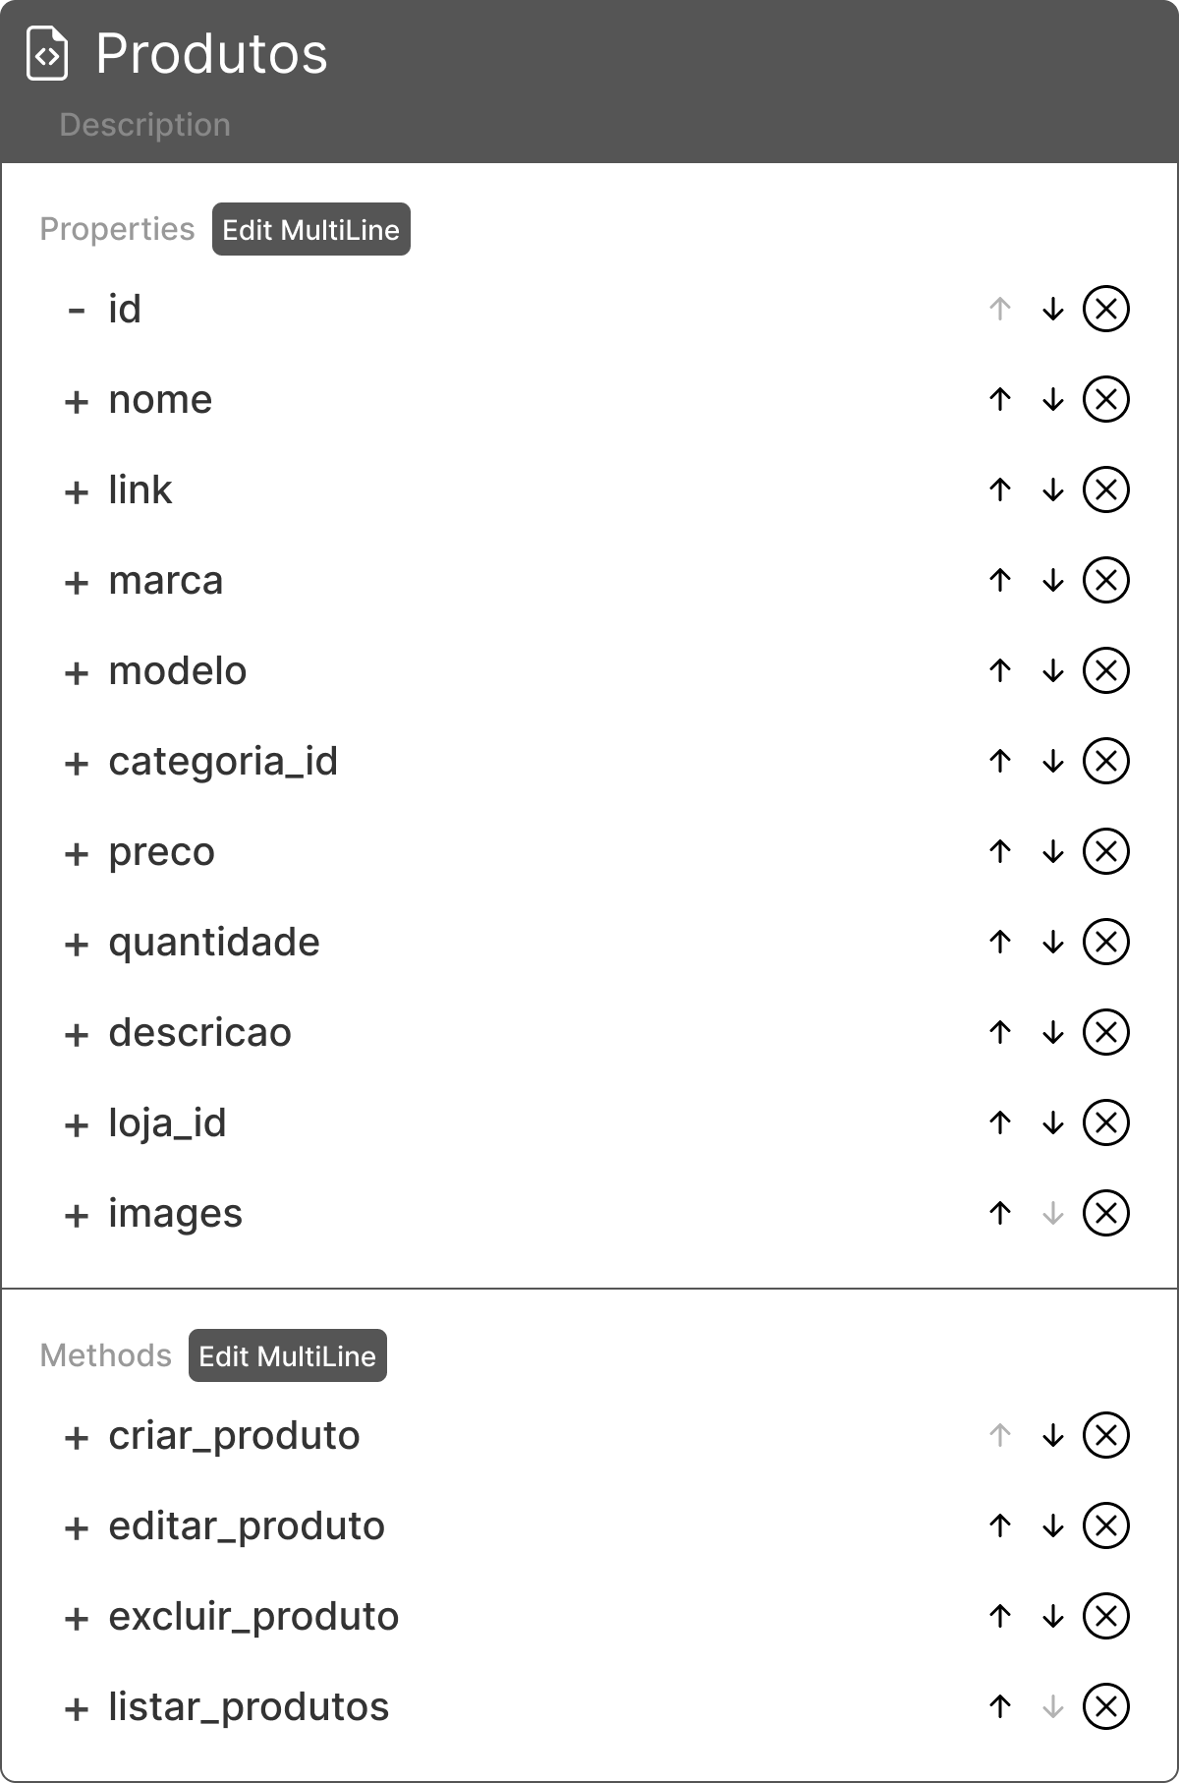

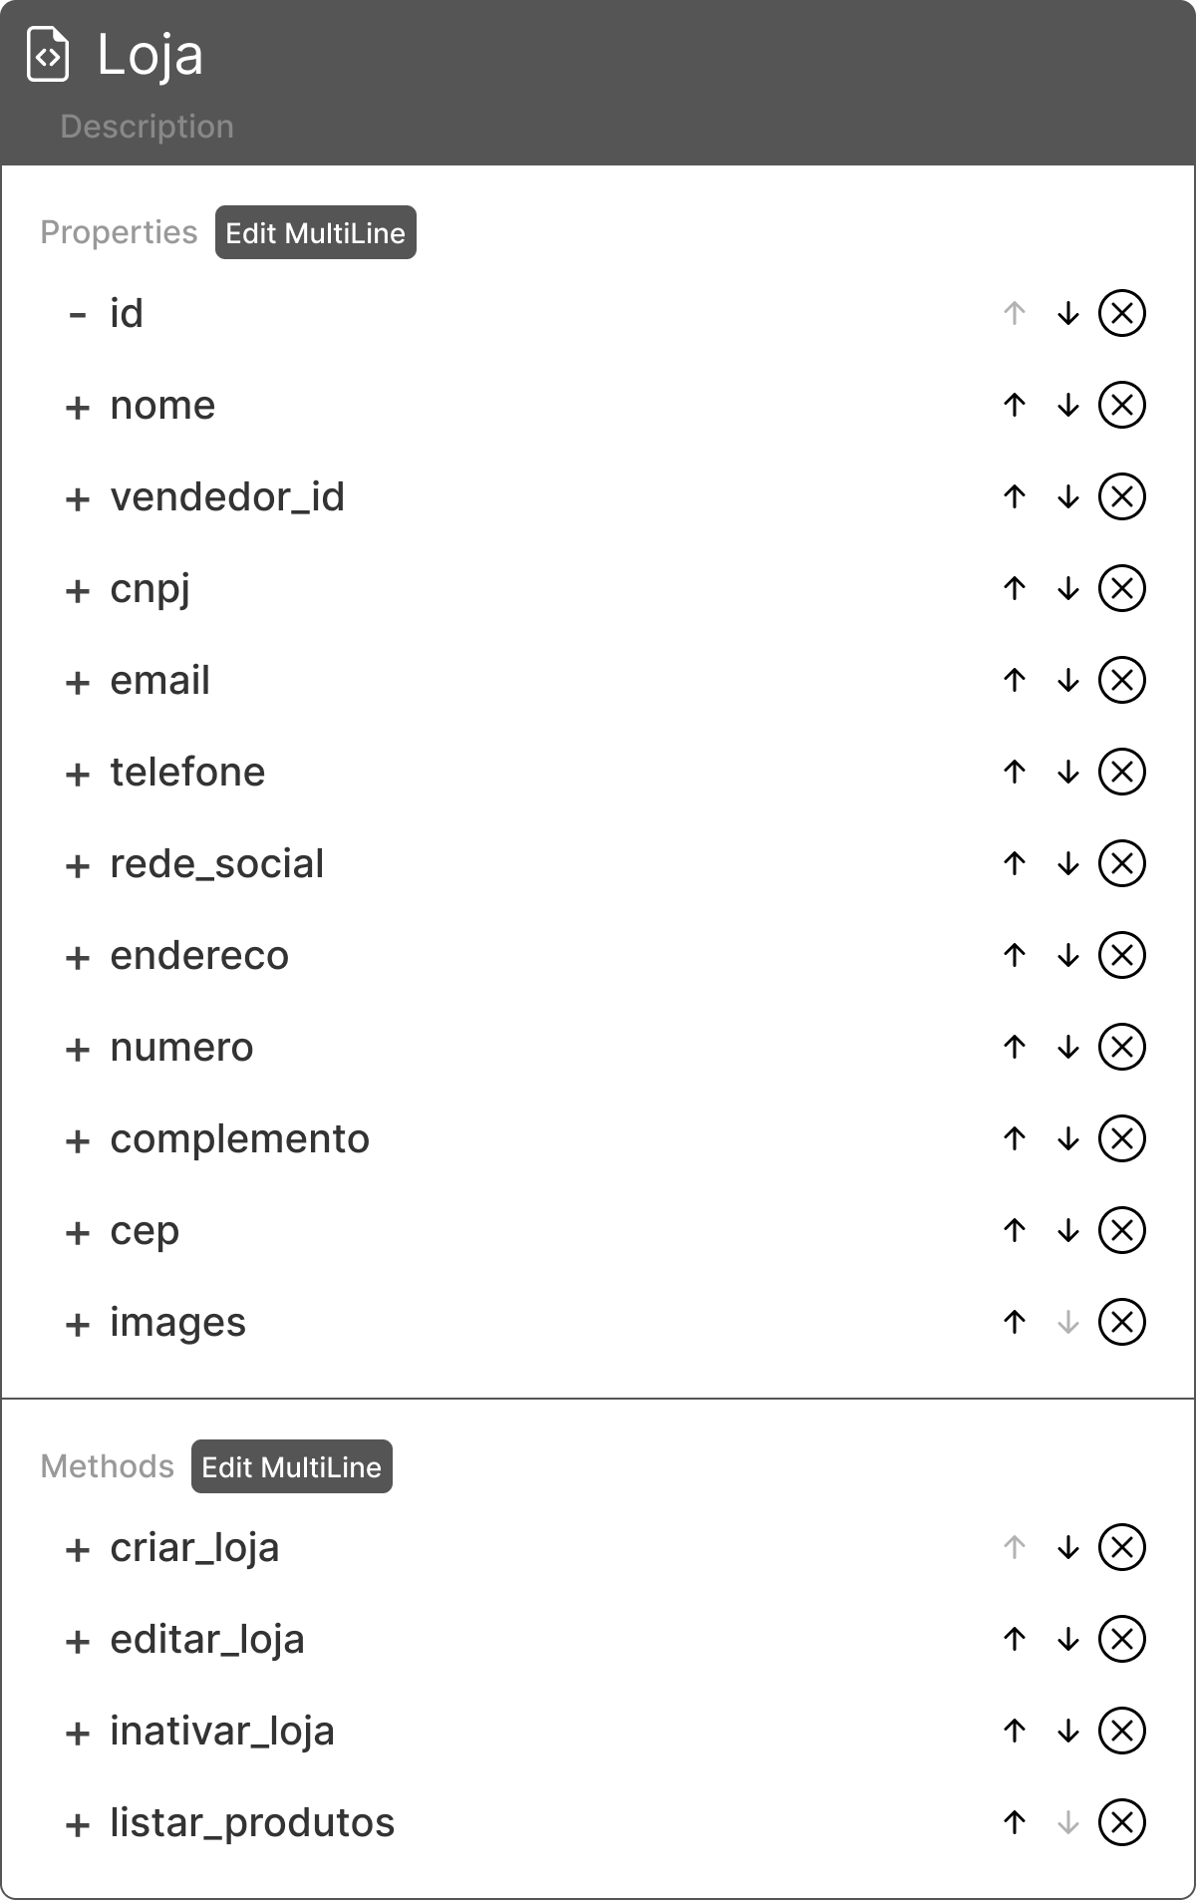

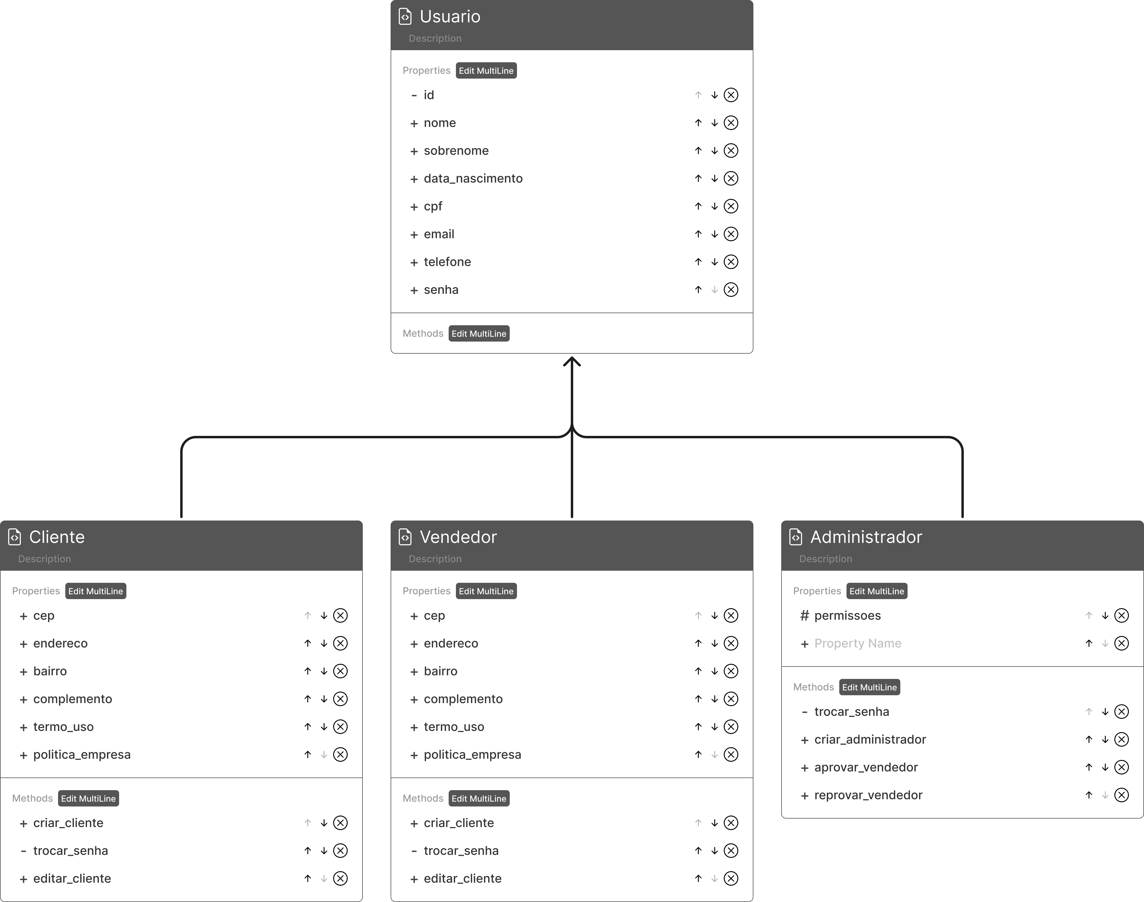

# 6. Conclusão

Com base na reunião, realizada na **Senac Hub Academy** com a representante da **E².Com**, ficou evidente que a empresa está comprometida em reconstruir sua presença digital de maneira sólida e confiável. O incidente do ataque cibernético que resultou no fechamento da antiga plataforma foi um desafio significativo, mas a decisão de recomeçar do zero reflete não apenas resiliência, mas também uma visão clara para o futuro. A estratégia de lançar um novo e-commerce com foco em segurança e credibilidade visa não apenas restaurar a confiança dos clientes, mas também estabelecer novos padrões de excelência no mercado. A iniciativa de criar um marketplace para vendedores locais não só diversificará a oferta de produtos, mas também fortalecerá os laços com a comunidade empresarial local, criando uma plataforma inclusiva e de alto valor para todos os envolvidos. A implementação de um rigoroso processo de validação para vendedores, seguido por um período de teste, é um passo crucial para garantir que apenas parceiros confiáveis e comprometidos com a qualidade permaneçam na plataforma. Esse enfoque não só protege os interesses dos consumidores, mas também promove um ambiente de comércio justo e transparente. Para além disso, a simplicidade e usabilidade serão fundamentais para atrair clientes de todas as faixas etárias. A plataforma será projetada para facilitar a navegação e a compra, visando proporcionar uma experiência positiva do início ao fim. a ênfase na usabilidade e na experiência do usuário reflete o compromisso da **E****².Com** em proporcionar uma jornada de compra simples e satisfatória para clientes de todas as idades e origens. A renovação completa da identidade visual também sublinha o desejo da empresa de se distanciar do passado afetado pelo incidente de segurança, garantindo uma nova imagem que inspire confiança e credibilidade desde o primeiro contato. Estamos confiantes de que o novo e-commerce da **E****².Com** não apenas recuperará a confiança dos clientes existentes, mas também atrairá novos consumidores com sua abordagem focada no cliente e na excelência operacional. Estamos entusiasmados para fazer parte deste processo de transformação e ansiosos para contribuir com nossa expertise para o sucesso contínuo da empresa no mercado digital.